Белорусский государственный технологический университет

Факультет информационных технологий

Кафедра программной инженерии

Лабораторная работа 7

По дисциплине “Основы алгоритмизации и программирования”

На тему “ **Отладка программ”**

Выполнил:

Студент 1 курса 6 группы

Кравченко Сергей Сергеевич

Преподаватель: асс. Андронова М.В.

2023, Минск

Вариант 8

6. В соответствии со своим вариантом написать программу и отладить ее для задачи, представленной в таблице ниже. Опробовать средства ***интерактивной*** отладки **Шаг с обходом**. Вызвать окно **Контрольное значение** **1**, поместить туда имена переменных и проконтролировать их значения в процессе выполнения программы.

В отчете представить результаты в окне **Отладчика** (окно **Видимые** иокно **Контрольное значение** **1**).

Для той же программы представить результаты в окнах **Отладчика** для интерактивной отладки **Шаг с заходом**.

|  |  |  |
| --- | --- | --- |
| 8 |  |  |
|  |  | x={0.2, 2, 4, 13} |

#include <iostream> //подключение библиотек//

#include <cmath> //подключение библиотек//

using namespace std; //подключение пространства имен//

int main() {

setlocale(LC_ALL, "RUS"); //усnанавливаем локаль//

double a = 1.33e-3, k = 6, d, b, x; //переменные//

float i = 0;

for (i = 0; i < 4; i++) //Это цикл for, который выполняется 4 раза//

{

cout << "Введите x:" << endl; //ввод х//

cin >> x;

d = exp(-x) + (x - a) / log(x); //вычисление//

if (d >= k * sqrt(a)) //проверка условия//

{

b = 6 * d * x;

}

else //иначе//

if (d < k * sqrt(a)) //проверка условия//

{

b = sin(a / x);

}

cout << "d = " << d << endl; //вывод//

cout << "b = " << b << endl; //вывод//

}

return 0;

}

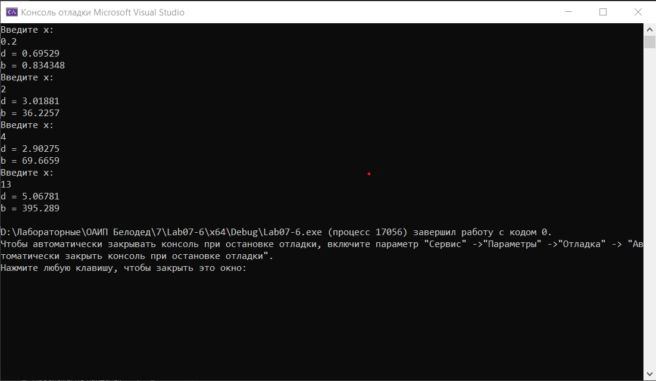

Шаг с обходом

|  |  |
| --- | --- |
| Видимые | Контрольные значения |
|  |  |

|  |  |
| --- | --- |
| Видимые | Контрольные значения |
|  |  |

|  |  |
| --- | --- |
| Видимые | Контрольные значения |
|  |  |

|  |  |
| --- | --- |
| Видимые | Контрольные значения |
|  |  |

Шаг с заходом

|  |  |
| --- | --- |
| Видимые | Контрольные значения |
|  |  |
|  |  |
|  |  |
|  |  |

7. В соответствии со своим вариантом написать программу и отладить ее для задачи, представленной в таблице ниже. Опробовать средства ***планируемой*** отладки.

В отчете представить результаты в окне **Отладчика** (окно **Локальные** и окно **Контрольное значение 1**).

Создать ***исполняемый файл*** и ознакомиться с файлами в папках проекта.

|  |  |
| --- | --- |
| 8 | Дано натуральное число n. Получить все его натуральные делители. |

#include <iostream> //подключение библиотеки//

using namespace std; //использование пространства имен std//

int main() {

setlocale(LC_ALL, "RUS"); //устанавливаем локаль//

int n;

cout << "Введите натуральное число n: ";

cin >> n;

cout << "Натуральные делители числа " << n << ": ";

for (int i = 1; i <= n; i++) { //Цикл будет выполняться, пока i не превысит или не станет равным n. После каждого повторения цикла, значение i увеличивается на 1//

if (n % i == 0) { //проверяем, является ли n делителем//

std::cout << i << " "; //выводим число, если оно является делителем//

}

}

return 0;

}

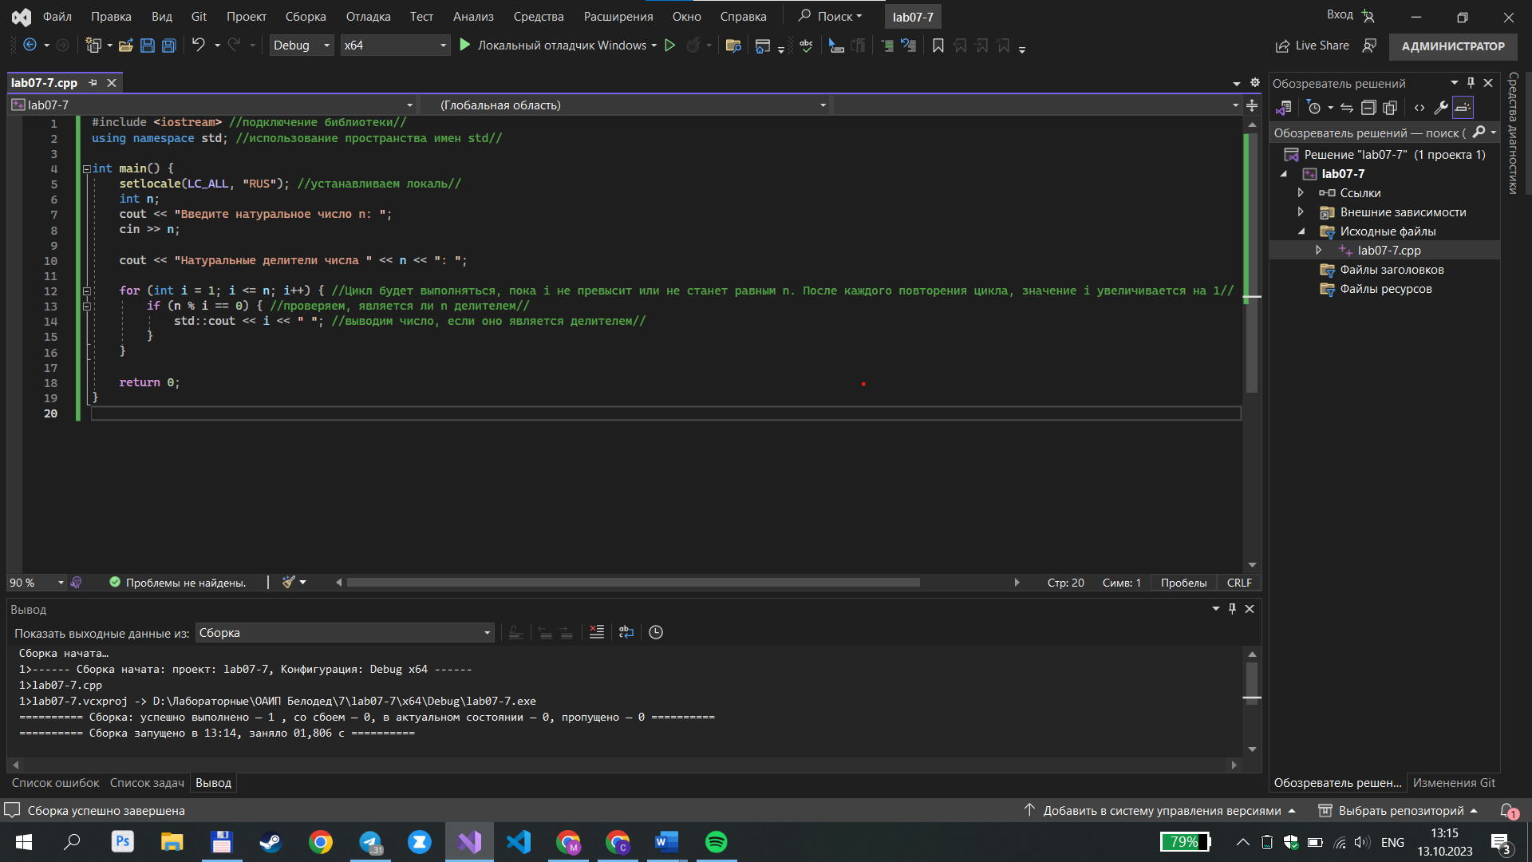

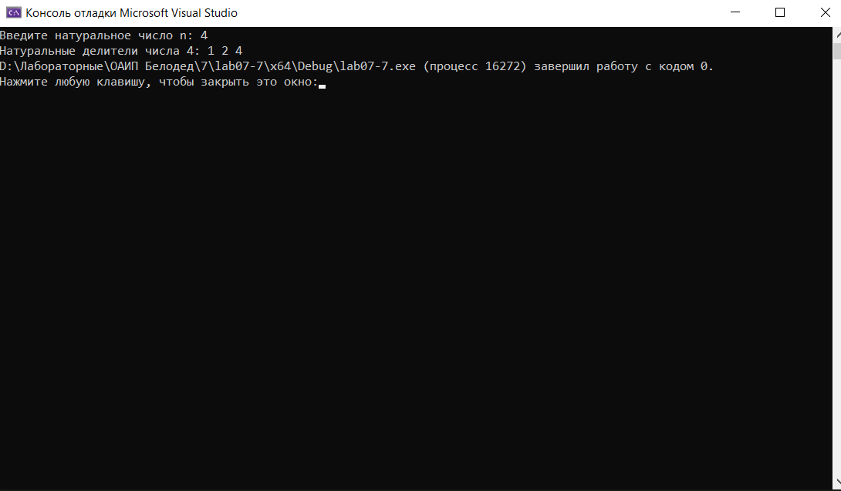

|  |  |
| --- | --- |
| Локальные | Контрольные значения |
|  |  |
|  |  |
|  |  |
|  |  |

Файлы проекта

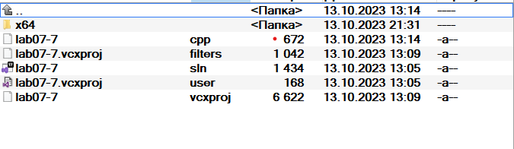

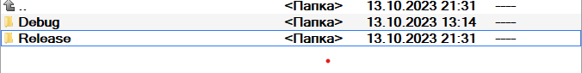

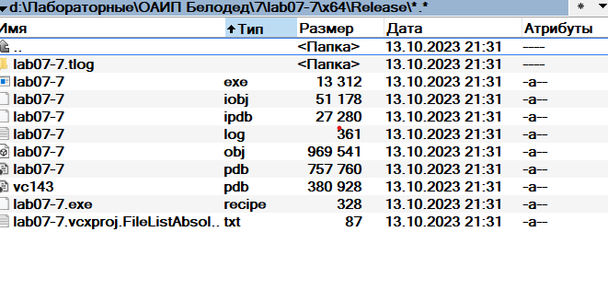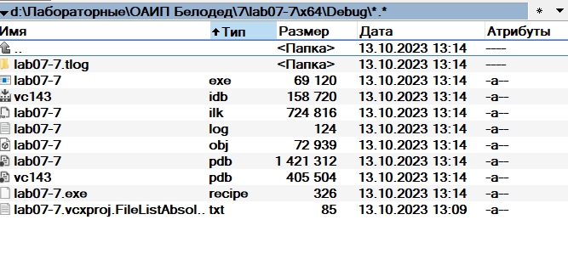

8. Дополнительные задания.

2. Составить алгоритм, определяющий, сколько существует способов набора одного рубля при помощи монет достоинством 50 коп., 20 коп., 5 коп. и 2 коп.

#include <iostream> //подключение библиотеки//

int main() {

setlocale(LC_ALL, "RUS"); //устанавливаем локаль//

int n = 0; //переменная для подсчета количества способов//

int all = 100; //общая сумма в копейках (1 рубль = 100 копеек)//

for (int i = 0; i <= all / 50; i++) { //В этом цикле перебираются все возможные значения i, которая представляет количество монет достоинством 50 копеек//

for (int j = 0; j <= all / 20; j++) { //В этом цикле перебираются все возможные значения j, которая представляет количество монет достоинством 20 копеек//

for (int k = 0; k <= all / 5; k++) { //В этом цикле перебираются все возможные значения k, которая представляет количество монет достоинством 5 копеек//

for (int l = 0; l <= all / 2; l++) { // В этом цикле перебираются все возможные значения l, которая представляет количество монет достоинством 2 копейки//

if (i * 50 + j * 20 + k * 5 + l * 2 == all) { //равна ли сумма выбранных монет общей сумме в 100 копеек. Если это так, то увеличиваем счетчик n на 1//

n++;

}

}

}

}

}

std::cout << "Количество способов набора одного рубля: " << n << std::endl;

return 0;

}

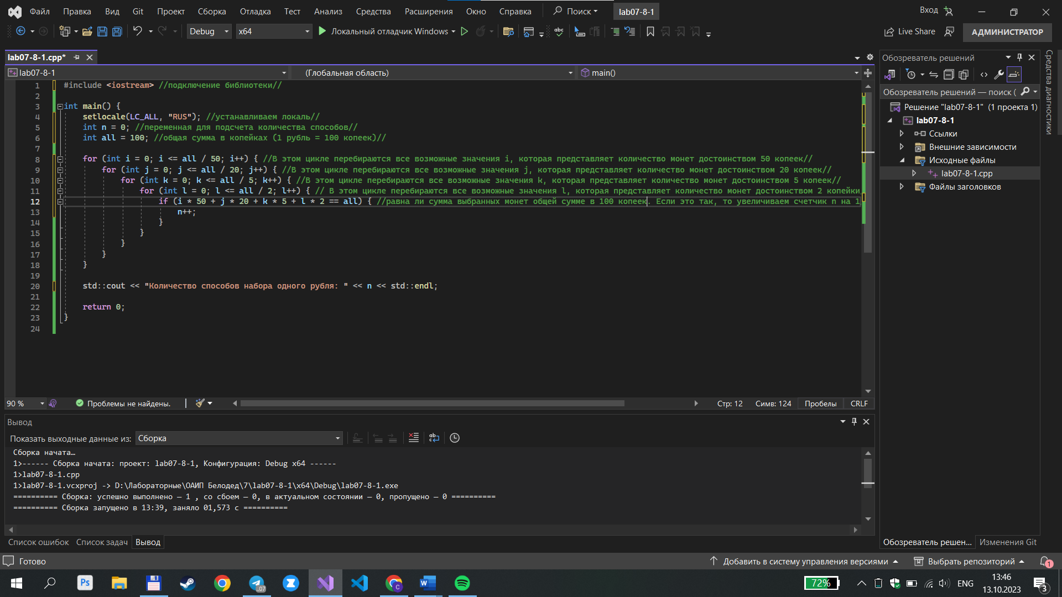

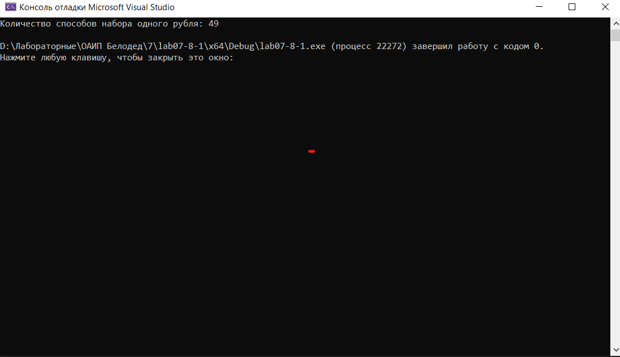

3. Имеются два сосуда. В первом сосуде находится C1 литров воды, во втором – C2 литров воды. Из первого сосуда переливают половину воды во второй сосуд, затем из второго переливают половину в первый сосуд, и т. д. Сколько воды окажется в обоих сосудах после 12 переливаний?

#include <iostream> //подключение библиотеки//

using namespace std;//использование пространства времен//

int main()

{

setlocale(LC_ALL, "RUS"); //устанавливаем локаль//

float C1, C2; //переменные

cout << "Введите объем воды в первом кувшине" << endl;

cin >> C1;

cout << "Введите объем воды во втором кувшине" << endl;

cin >> C2;

for (int i = 0; i < 12; i++) //цикл будет выполняться 12 раз//

{

C1 = C1 / 2;

C2 += C1; //переливание половины первого во второй//

C2 = C2 / 2;

C1 += C2; //переливание половины второго в первый//

}

cout << "В первом сосуде литров: " << C1 << endl; //вывод//

cout << "Во втором сосуде литров: " << C2 << endl;//вывод//

return 0;

}

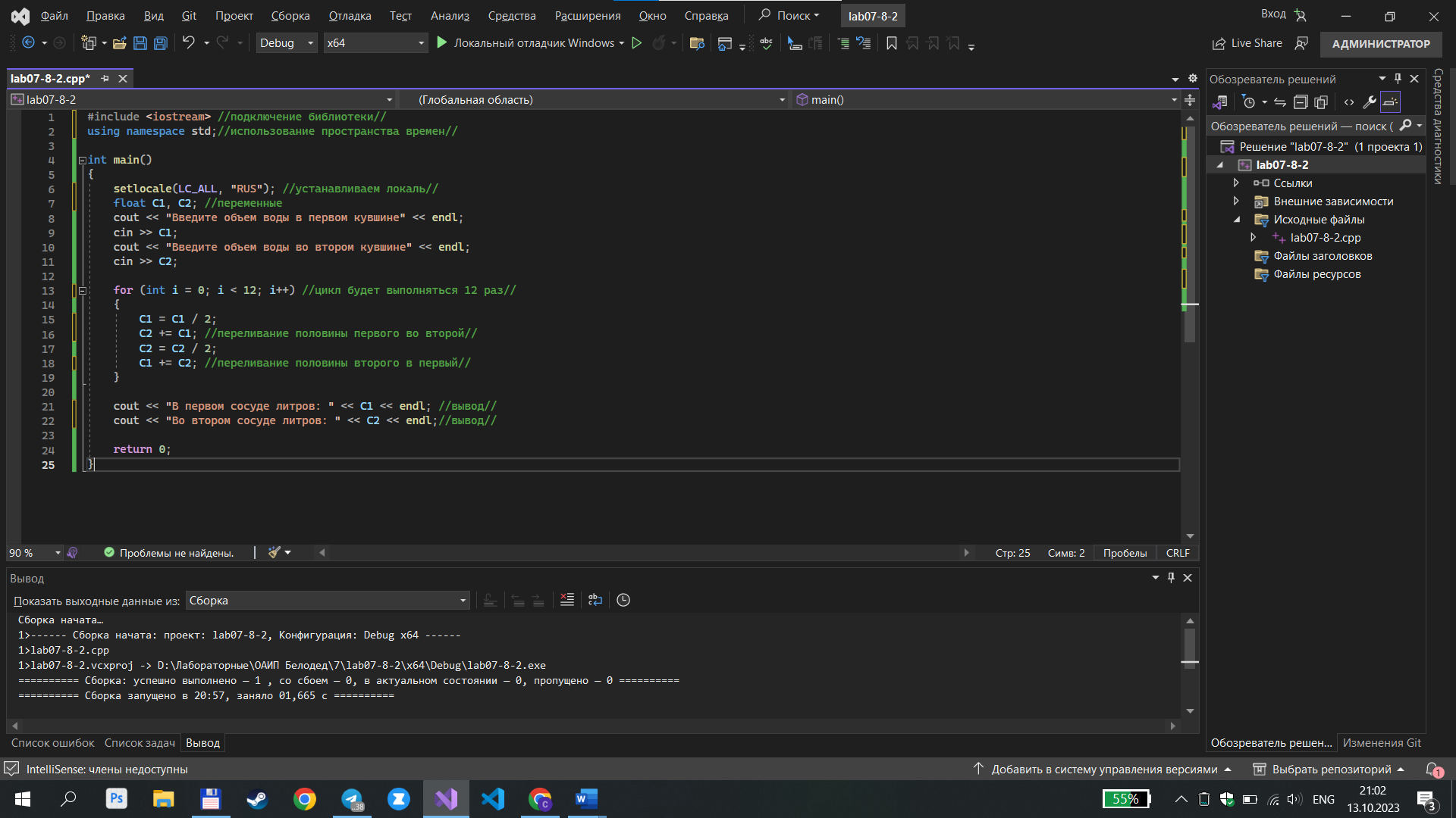

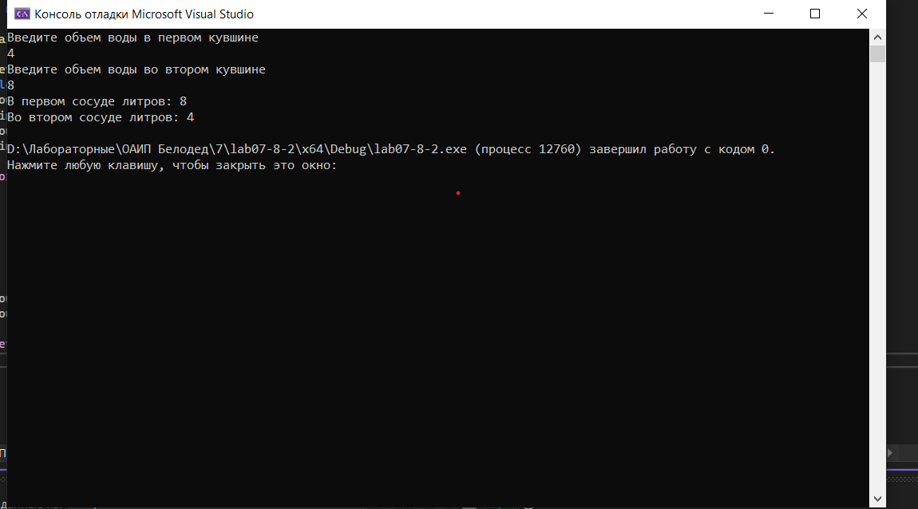

4. Три приятеля были свидетелями нарушения правил дорожного движения. Номер автомобиля – четырехзначное чис-ло – никто полностью не запомнил. Из показаний следует, что номер делится на 2, на 7 и на 11, в записи номера участ-вуют только две цифры, сумма цифр номера равна 30. Составить алгоритм и программу для определения номера авто-машины.

#include <iostream> //подключение библиотеки//

using namespace std; //использование пространства имен//

int main()

{

setlocale(LC_ALL, "RUS"); //устанавливаем локаль//

int i = 1000; //присваем значение 1000 переменной i, так как 1000 это минимальное четырехзначное число//

while ((i % 10 + i / 10 % 10 + i / 100 % 10 + i / 1000 % 10 != 30) //В условии мы проверяем равна ли сумма цифр 30//

|| (i % 2 != 0) || (i % 7 != 0) || (i % 11 != 0))//проверяем делимости на 11, 7, 2//

//Если условие истинно, то выполняется тело цикла//

//i++ - увеличивает значение переменной i на 1//

{

i++;

}

cout << i; //выводм i//

}

